可知平台

注册
机构认证
资源荐购使用文档

一、可知平台登录
- PC端访问地址：www.keledge.com
- H5地址：m.keledge.com
- 小程序：微信-搜索“可知阅读”
- 移动APP端阅读
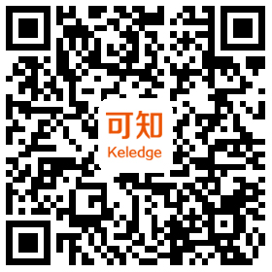
图为：可知移动端下载二维码

二、可知平台注册
平台提供手机号/邮件/机构账号以及第三方登录（微信）多种注册方式。
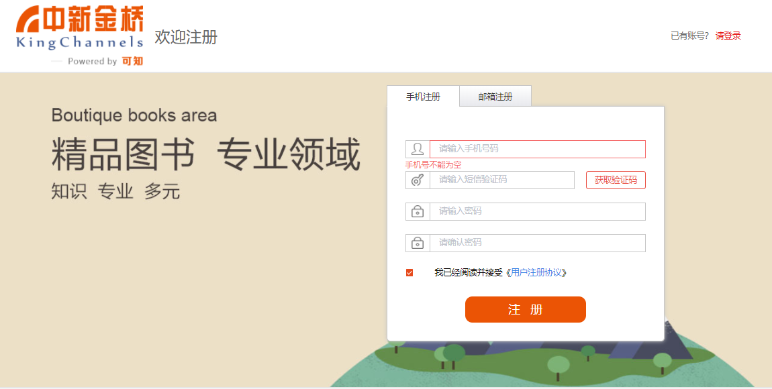

三、可知平台机构认证

1.1 什么是机构认证？
可知平台用户注册登录后必须进行机构认证，只有成功认证机构才可继续阅读或操作。

1.2 机构认证类型
机构认证分为：临时认证、正式认证

1.2.1临时认证
临时认证为未在校园网IP段内认证，即为临时认证，临时认证后仅可浏览阅读试读部分、使用当前账号功能、不可荐购资源、不可阅读本机构已购资源。
临时认证期限：临时认证由于未在校园网内认证，故无过期限止，如果不进行正式认证，则该账号一直处于临时认证身份。

1.2.2正式认证
正式认证为在校园网IP段内认证，即可正式认证，正式认证后可浏览阅读试读部分、使用当前账号功能，允许荐购资源、允许阅读本机构已购资源。
正式认证期限：认证成功后，有效期最多为60天，超过60天，正式认证视为过期认证，需再次在校园网IP段内进行一次认证。
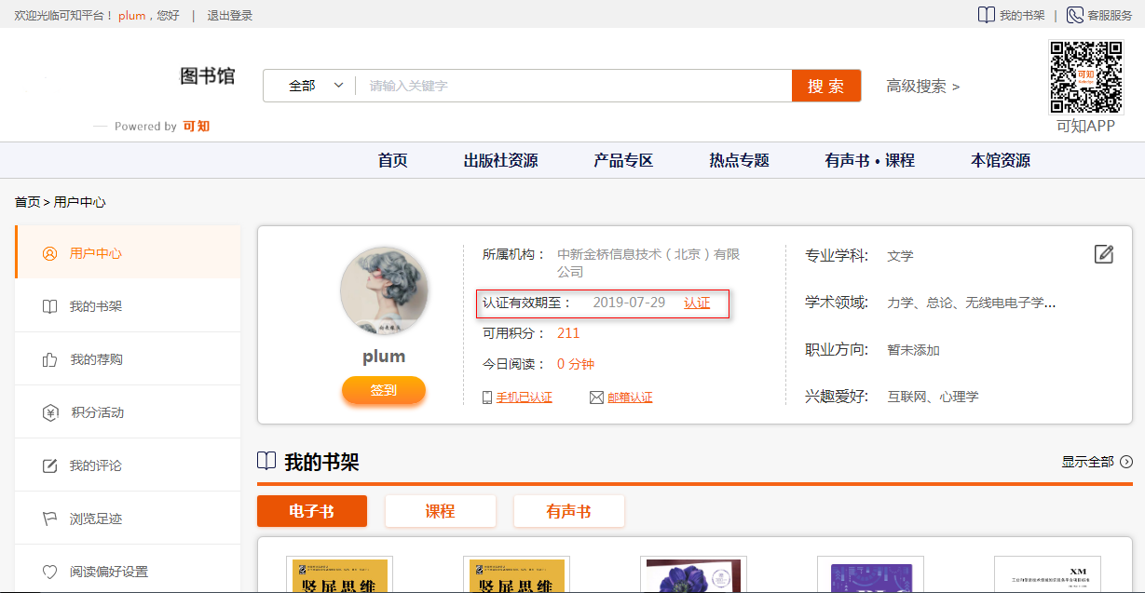
图为：正式认证界面
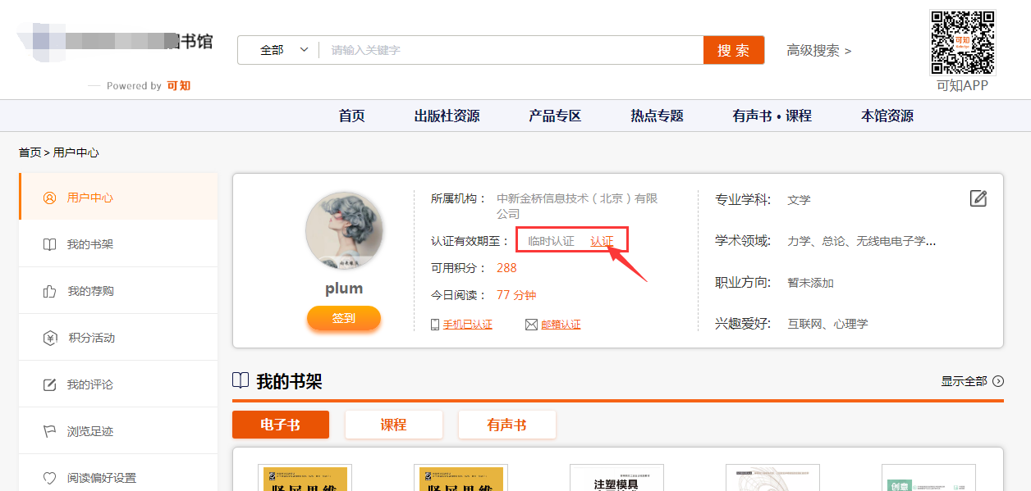
图为：临时认证界面

1.3 机构认证流程

1.3.1 新用户认证流程
1）需在校园网WIFI内，个人进行注册/登录，进入机构认证页面。

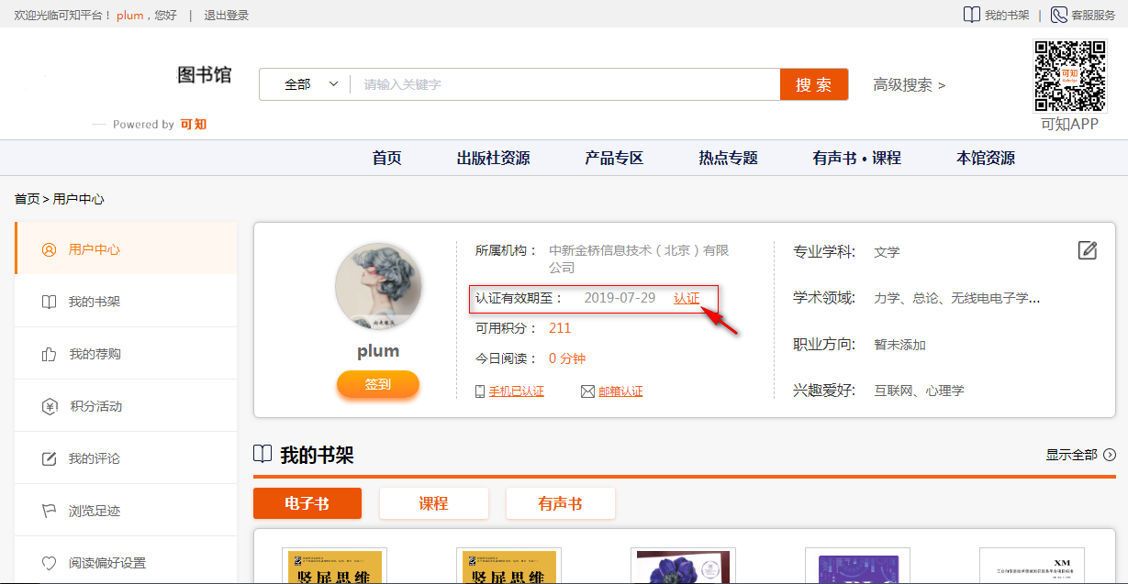
图为：老用户认证位置
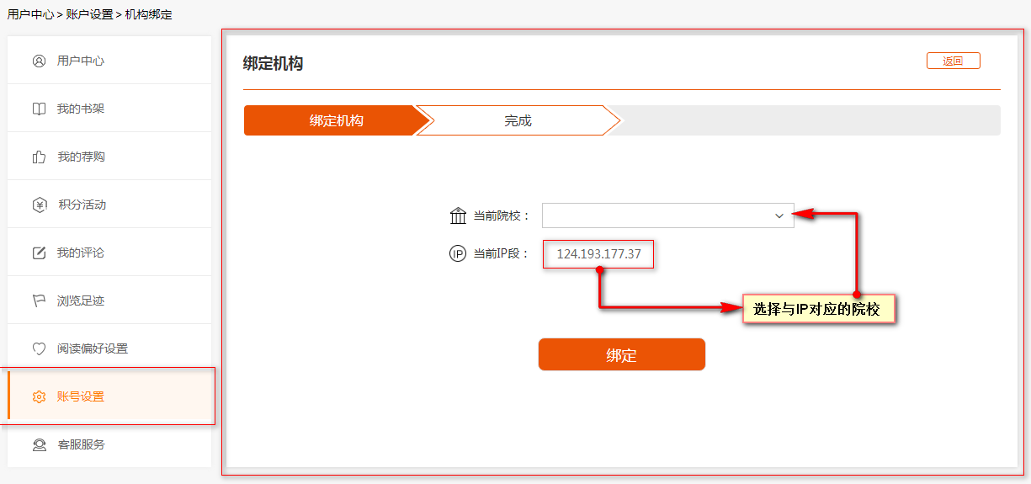
图为：新用户认证位置
机构认证页面提醒“机构认证成功”，即机构正式认证成功，页面将回到个人中心，此时个人中心机构有效期最多为60天。
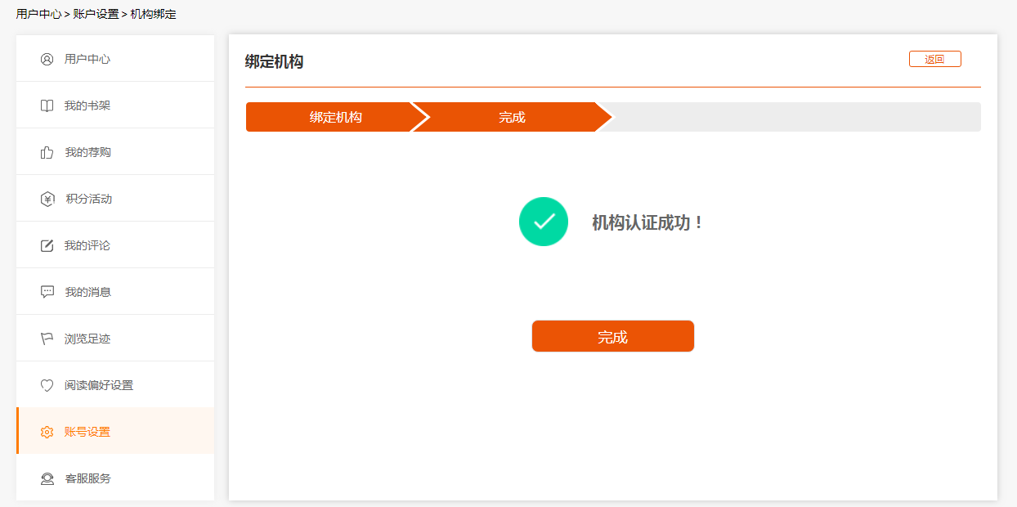
图为：机构认证成功

1.3.2老用户认证流程
老用户：需在校园网WIFI内，个人中心点击“认证”，进入机构认证页面。再次重复上述操作即可再次获取最长60天认证期限。

CRASI认证流程
校园 IP 地址外打开浏览器，输入
https://www.keledge.com/login?redirect=/wrap/index
根据提示点击CARSI图标。
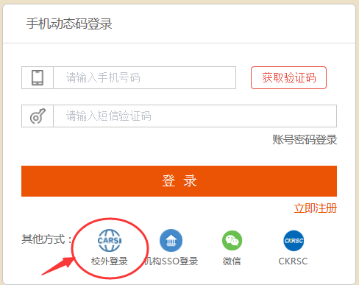
例如，输入学校名称“北京邮电大学”，点击“确认”。
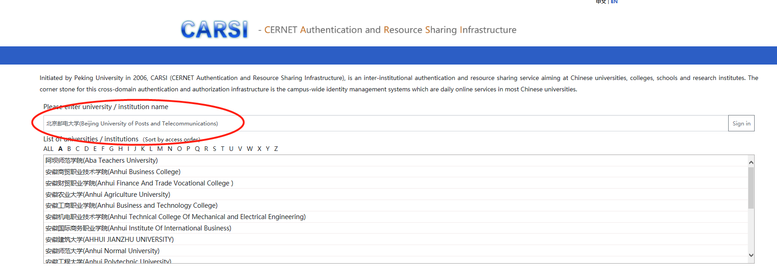
跳转到“北京邮电大学”身份认证登录系统，输入您在本校的账号及密码，点击“登录”。登录成功后，页面自动跳转回可知首页，无需再次注册及认证，即可浏览平台资源。

四、可知平台荐购步骤说明
以电子书为例，读者需在电子书的详情页点击“立即荐购”，在荐购弹窗填写荐购的相关信息，点击“立即荐购”，即荐购成功。
特别说明：
1.荐购成功后可对荐购成功的书进行1天阅读全本的权限，期限到期该书不能继续阅读。如完成采购的产品可获永久免费使用权。
2.如果账户认证期限超过60天有效期，则需重新进行认证再荐购。
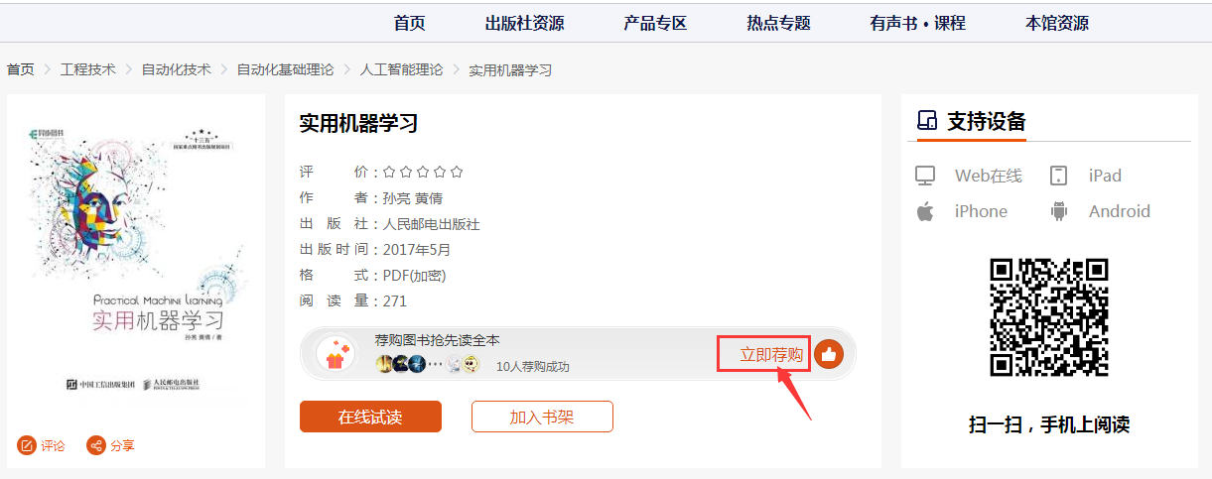
图为：电子书详情页-“立即荐购”界面
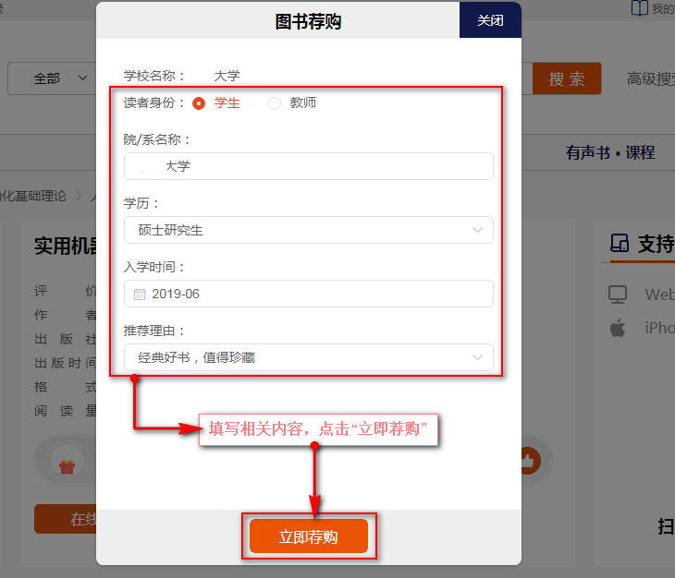
图为：电子书填写荐购信息的弹窗界面
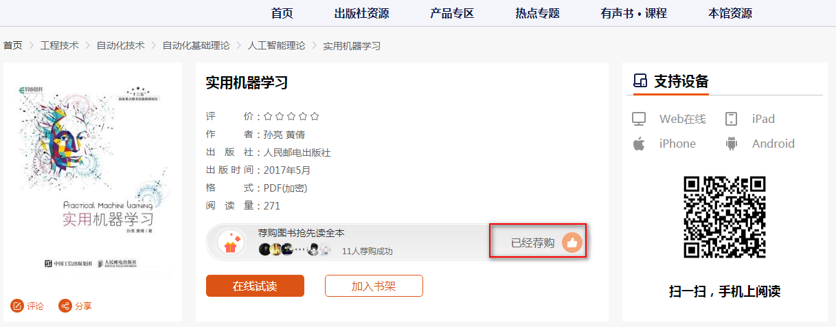
图为：电子书荐购成功界面

